Клиповое сознание

«Папа, а правда, что от интернета глупеют?» — «Гы, сына, LOL!»

Введение.
Информационное общество, всё более раскрывая свои возможности, вносит существенные изменения во взаимоотношения человека и средств массовых коммуникаций, основной функцией которых является перенос в массовое сознание определенных фрагментов явлений, фактов и точек зрения. «Создавая «вторую реальность», – пишет Н.Б. Кириллова, – средства массовых коммуникаций моделируют наше отношение к миру, предлагают такие эмоциональные и поведенческие образцы, которые в той или иной мере управляют человеком. И таким образом оказывают огромное влияние на формирование «клиповой» формы мышления, как в среде молодежи, так и в среде, более старшего поколения»
Классической дефиниции «клипового сознания» еще не дано. Все попытки его определения, как, впрочем, и описания, носят незаконченный, фрагментарный характер, хотя проблема «клиповости» волнует все большее количество исследователей. Термин «клиповое сознание», как правило, используется для обозначения особенностей мышления современной молодёжи, выросшей в обществе высоких технологий, которое отличается высокой скоростью восприятия образов, лишено акцентуации на деталях; для него характерны визуальность, имманентность, эмоциональность, ассоциативность.
Слово «клип», чаще всего, соединяют с музыкой, видео и это не случайно, поскольку в переводе с англ. «сlip» – «отсечение; вырезка (из газеты); отрывок (из фильма), нарезка». Слово «клип» отсылает к принципам построения музыкальных видеороликов, точнее к тем их разновидностям, где видеоряд представляет собой слабо связанные между собой образы. По принципу построения музыкального клипа строится и клиповое мировоззрение, то есть человек воспринимает мир не целостно, а как череду почти не связанных между собой частей, фактов, событий. Дается анализ причин распространения и поиска форм проявления нового вида сознания молодежи, свойственного информационному обществу, которое можно назвать «клиповым сознанием».
«Клиповость» сознания подростков проявляется в способности кратко и красочно воспринимать мир посредством яркого эмоционального образа, воплощенного в форме видеоклипа, теленовости и другом аналогичном виде. С одной стороны, с его помощью все образы воспринимаются чрезвычайно быстро, что позволяет мгновенно обрабатывать потоки информации. С другой стороны, «клиповость» приводит к тому, что ученик утрачивает легкость ассоциаций, живость воображения и эмоциональную тонкость восприятия.
В современной педагогике существуют два мнения. Согласно первому, клиповое мышление — это фрагментарное, неполное, раздробленное, даже в чем-то ущербное мышление, которое является отражением и результатом хаотической информации, бомбардирующей сознание современного человека. Согласно второму, клиповое мышление — это особый, «квантовый» тип мышления, который в той или иной степени выраженности был присущ человеку всегда.
«Кванты мысли» отличаются своеобразной завершенностью, целостностью, образностью и яркостью. Существует даже мнение, что Библия является классическим примером клипового построения текста. Современное клиповое мышление в целом позитивно, и его положительные стороны необходимо использовать.
В 2010 году культуролог К.Г. Фрумкин выделяет пять предпосылок, породивших феномен «клиповое мышление»:
1) ускорение темпов жизни и напрямую связанное с ним возрастание объема информационного потока, что порождает проблематику отбора и сокращения информации, выделения главного и фильтрации лишнего;
2) потребность в большей актуальности информации и скорости ее поступления;
3) увеличение разнообразия поступающей информации;
4) увеличение количества дел, которыми один человек занимается одновременно;
5) рост диалогичности на разных уровнях социальной системы.
В целом, эпитет «клиповое мышление» за время своего существования приобретает ярко выраженный негативный характер. «Награждают» им подростков и молодежь и считают, что данный вид мышления катастрофичен. Современные дети читают урывками, слушают музыку в авто, посредством телефона, т.е. получают информацию пульсами, не фокусируясь на идеях, а лишь на отдельных вспышках и образах. Но так ли это плохо и действительно ли только подростки, молодежь подвержены клиповому мышлению?

1.
В октябре 2013 года, в «Гимназии № 10» города Ржева, в параллельных классах 8 «А» и «Б» и 7 «А» и «Б» было проведено исследование, в котором было предложено ответить на ряд вопросов родителям. Целью данного исследования познакомиться и изучить феномен «клиповое сознание» школьников, формы проявления и причины возникновения, поиск его сущности. В ходе исследования были предложены раздаточные анкеты, были опрошены 200 родителей (отвечали на предложенное анкетирование и папы и мамы и даже бабушки и дедушки). Более 50% опрошенных респондентов: родители в возрасте 33-40лет, 23% в возрасте 41-47лет, 27% - возраст от 48-65лет. Ошибка выборки составляет приблизительно 5%, и доверительный интервал около 93%.
Анализируя ответы респондентов о качестве основных причин и форм проявления клипового мышления, можно отметить следующее: использование мобильных телефонов; употребление современной молодежной речи «сленга»; молодежное предпочтение в выборе источника информации - интернета; влияние средств массовой информации (радио, телевидение, печать); влияние образовательной среды с тестовыми проверками знаний. Все эти перечисленные факторы привели современного школьника к клиповому сознанию.
Проведенное анкетирование показало наибольшее влияние на современного школьника оказывают: телевидение - 50%, интернет - 36 %, тестовые проверочные задания - 12%. Отмечается, что интернет все более завоевывает интерес современного школьника (в анкетах было отмечено), что 12% опрошенных не имеют свободного доступа в интернет, лимитированный) Следовательно, что процентное соотношение в таких малых городах как Ржев в ближайшее будущее вырастет. Многие родители отмечали, что телевидение это многолетняя привычка, и чаще включается как «шумовое» оформление.
Тест (в пер. с англ. «испытание, исследование») – это стандартизированное задание, применяемое с целью определения умственных способностей человека. Как правило, под тестом понимаются такие задания, которые представляют собой набор вариантов, из которых необходимо выбрать необходимое количество нужных ответов на вопрос. Применение тестов в образовании снижает критические, аналитические возможности учащихся, опять-таки заставляя улавливать лишь фрагменты того или иного явления, без выяснения его причин, закономерностей, без построения логических схем.
Задачами современного образования являются развитие творческого отношения к изучаемым предметам, умение критически воспринимать подаваемый материал и обосновывать собственную позицию. Это не означает, что каждый ученик должен приобрести оригинальную, непохожую на другие точку зрения. Главное, чтобы та позиция, которую ученик занимает, была обоснована и осознана, а не заучена. Важны не знания как таковые, а понимание и умение их применять. Выполнить эту задачу при помощи применения в обучении главным образом тестов, как минимум, достаточно утопично.
Повторимся, что ведущую роль в формировании «клипового сознания» выполняют, во-первых, средства массовой информации – телевидение и Интернет, которые широко применяют приемы «клиповой» эстетики, формируя человека, обладающего новым визуальным восприятием. Во-вторых, засилье мобильной связи. Так как носителем «клипового сознания» в первую очередь является молодежь, оно молниеносно проникает во все сферы жизнедеятельности человека.
Однозначного определения клипового мышления нет, но из всего вышесказанного следует: «клиповое мышление» — это процесс отражения множества разнообразных свойств объектов, без учета связей между ними, характеризующийся фрагментарностью информационного потока, алогичностью, полной разнородностью поступающей информации, высокой скоростью переключения между частями, фрагментами информации, отсутствием целостной картины восприятия окружающего мира.
Дается анализ причин распространения и поиска форм проявления нового вида сознания подростков, свойственного информационному обществу, которое можно назвать клиповым мышлением.

Что влияло на развитие клипового мышления?
Интернет |  | 36%
Тестовые издания |  | 12%
Сокращенные литературные произведения |  | 2%
Телевидение |  | 50%
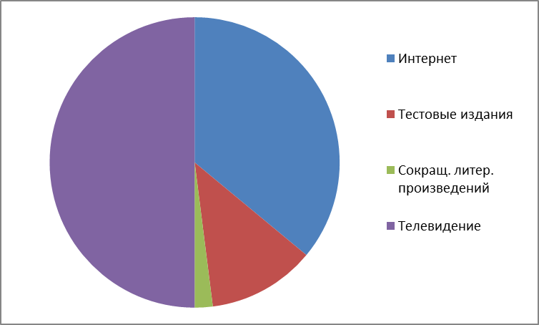

Телевидение – один из основных источников информации, дающий определенные модели поведения и стереотипы восприятия жизни. Современное телевидение строится по принципу фрагментарности. Оно незаметно вовлекает в восприятие все органы чувств: картинка «достраивается» с помощью слышимых звуков, особенности зрения соединяют светящиеся точки в целостные объекты, а воображение завершает процесс создания якобы целостного впечатления реальности происходящего.

Какие СМИ оказывают наибольшее влияние на ваших детей?
Интернет | 50%
Печать | 4%
Радио | 13%
Телевидение | 33%
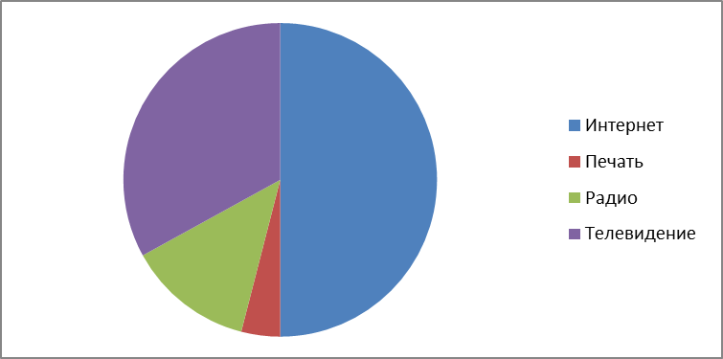

Большинство респондентов нашего исследования заявляют, что их дети смотрят телевизор реже, чем они их застают за экраном монитора. Только 4% опрошенных видели своих чад с местными газетами. Радио молодыми людьми используется на 11% и то родители отмечают, что дети скорее слушают музыку, а не интересуются новостями происходящего в городе и стране.
Интересны варианты выбора программ, предложенные респондентами. На вопрос, «Как Вы предпочитаете выбирать телевизионные программы и передачи?», большинство респондентов заявили, что «переключают каналы, пока не находят понравившуюся им передачу». В это время перед глазами мелькают отрывки фильмов, передач, рекламы, клипов и др. Тем самым человек привыкает к постоянной смене кадров и не может воспроизвести цельную картинку.
Основной формой организации телевизионного пространства, как показало наше исследование, а также и ряд других исследований, является клип. Из него состоит всё – начиная с фильмов и заканчивая рекламой и видеоклипами. Но так как последние занимают лидирующее положение в телевизионном эфире, соответственно они оказывают доминирующее воздействие на телезрителя. Подтверждением «клиповости» сознания современной молодежи является ее телевизионные предпочтения.
Своим расцветом музыкальный видеоклип обязан качественно возросшему уровню видео-технологий, иным концепциям телевещания и огромным финансовым возможностям. Первые клипы появились в конце 70-х гг. ХХ века, а круглосуточный музыкальный канал начал работу уже в августе 1981 г. Строение музыкального видеоклипа подчинено определенной структуре. Во-первых, видеоряд в клипе существует только в неразрывном единстве со звучащей песней. Во-вторых, важное место в создании музыкального видеоклипа играет универсальный механизм перевода песенных содержаний в визуальный ряд. Содержание песни как бы суммируется, сжимается в один комплекс значений.
В списке музыкальных предпочтений современной молодежи занимают художественные фильмы. Относят кино к «горячим» средствам масс-медиа, то есть к таким, которые полностью овладевают зрительским восприятием и заставляют зрителя идентифицировать себя с героями фильма. Например «человек-паук», железный человек, бетмэн и т.п.
К середине 1990-х гг. кинематограф стал испытывать огромное влияние «клиповой» эстетики. Чаще, активнее и разнообразнее стало применяться движение камеры, более свободным стало использование оптики, больше внимания стало уделяться цветовому решению фильма. Самыми заметными оказались изменения в области монтажа. Происходит заметное сокращение кадра. Часто встречаются такие фильмы, где его величина нарезки эпизода составляет две-три секунды. Перечисленные особенности построения современных кинофильмов выработали новый тип зрителя, который обладает особым типом зрительного восприятия. Молодежь, увлекающаяся просмотром фильмов, легко улавливает постоянную смену кадров, выстраивает логические цепочки происходящих событий. Но быстрый монтаж держит их мышление в постоянном напряжении и концентрации внимания, потому что необходимо успеть увидеть все составляющие мозаики.
Достаточно вспомнить лишь некоторые столь полюбившиеся современному зрителю фильмы: «9 рота», «Стиляги», «Меченосец» и др. И даже экранизации классических произведений русской литературы («Тарас Бульба», «Обитаемый остров» и др.), как правило, представляют собой бесконечный набор быстро сменяющих друг друга сцен, к сожалению, часто в ущерб смысловому содержанию.
Еще одним универсальным источником информации, как для школьников, так и для людей более старшего поколения сегодня является Интернет. Современные подростки проводит большую часть своего времени в Интернете. И это даёт нам основания говорить о ее полной интернет зависимости, подобной алкогольной, наркотической и другим видам зависимости. Этот термин впервые предложил доктор Айвен Голдберг в 1996 г. для описания патологической, непреодолимой тяги к использованию Интернета. Он исходил из предположения о том, что у человека может развиваться психологическая зависимость не только от внешних факторов, но и от собственных действий и эмоций. Человек настолько предпочитает жизнь в Интернете, что фактически начинает отказываться от своей реальной жизни, проводя время в виртуальной реальности.
О том, что пользуются Интернетом «постоянно, все свободное время», заявили около 50% родителей, принявших участие в нашем исследовании. ( не забыв указать, что не могут проконтролировать все свободное время своего ребенка, т.е. сами находятся на работе, а чадо предоставлено самому себе. Как признаются респонденты данного исследования, дети ссылаются, что нужно зайти в интернет, чтобы у друзей уточнить расписание уроков, забыл записать, что задано, мне с одноклассником задали общее задание и т. д. ( то есть находят причины, чтобы попасть в сеть) Наблюдается статистически значимая взаимозависимость между возрастом респондента и пользованием Интернетом. Чем младше человек, тем большая зависимость у него от этого средства коммуникации. Тем больше он дает своему ребенку находиться в сети.
Основными мотивами пользования интернетом являются следующие:

1. Образовательный мотив – поиск конкретной информации, контакты и взаимодействие с определенным человеком, организация и выполнение совместной работы.( доклады и презентации)
2. Познавательный мотив – связан с получением новых знаний; может иметь различные характеристики в зависимости от направленности познавательного интереса пользователя.(поиск информации не в учебнике а в поисковой системе, например в Google)
3. Мотив общения – характеризуется поиском новых знакомств, с близкими интересами, обретением нового круга друзей и единомышленников. (в социальных сетях—в контакте).
4. Мотив самоутверждения – в основе этого мотива лежат глубинные психологические явления: самооценка личности и уровень притязаний. Человеку приходится доказывать себе и другим собственную состоятельность и ценность. ( различные социальные сети)
5.Мотив самореализации и развития личности – значительная часть пользователей осознает влияние работы Интернета на собственную личность. Это влияние касается развития познавательных возможностей, игровой деятельности, особенностей общения, формирования интересов личности, осознания стремления к реализации и развитию собственных возможностей.( выкладывая творческие работы и получение им оценки)
6. Мотивы коммуникативного, рекреационного направления, мотивы личного общения приобретают все большую представленность – это недостаточность общения в реальной жизни; анонимность, которая позволяет современному школьнику проявлять большую свободу высказываний и поступков; стремление к нетипичному поведению; возможность проигрывания ролей и переживания эмоций, не реализуемых в реальной жизни. Таким образом, благодаря общению в Интернете подростки компенсируют свои потребности в общении и чувстве защищенности.
( различные онлайн –игры)
Еще одна характерная черта современного информационного общества – это использование мобильных телефонов. Учебные заведения накладывают ограничения на общение по мобильному телефону во время занятий. Результатом становится широкое использование текстовых и мультимедийных сообщений, в частности SMS, MMS и ICQ. Каждый десятый ученик не представляет свою жизнь без подобных серверов мобильной связи. (их называют «клиперами»).
Передача подобных сообщений не требует никаких эмоциональных затрат. Многие быстро привыкают к такой бесконтактной форме общения и затем все меньше желают общаться вживую в реальном времени. Опасность состоит в том, что подросток не осознает своей зависимости от якобы безобидной переписки и тем самым уходит в нее еще глубже. Без мобильного телефона не может нормально общаться: ему дискомфортно, он быстро уходит в себя, перестает общаться и замыкается.

Как часто используют интернет ваши дети?
все свободное время | 26%
когда учат уроки | 49%
только по выходным | 12%
Если Д/З связано с интернетом | 14%
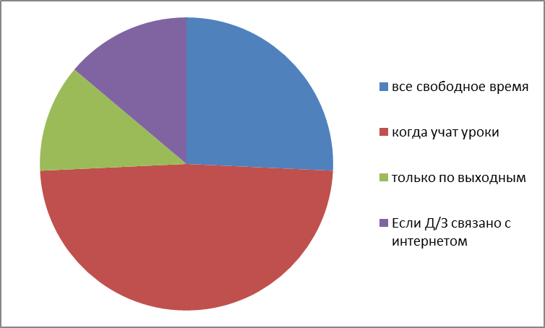

Интернет ресурсы очень многолики, в которых много информации некорректной и запрещенной. Достаточно информации недостоверной, или той которая противоречива. Наши дети не затрудняют себя поиском достоверной информации, а чаще используют ту которая первой оказалась на их странице по запросу в поисковике. Что приводит к казусам в написании работ , прежде всего докладов, когда ученик присваивает себе докторские знания, указывает что изучил огромное количество книг, даже тех которые просто не могут быть ему доступны, преобразует себя из мужского пола в женский , то есть не читая от чьего лица идет повествование в тексте. Современные дети из первой полученной информации вычленяют нужные слова или фразы и не задумываясь их употребляют.
Видеофрагменты, как и печатные материалы чаще не имеют ни смыслового контекста, ни единой образной картинки и естественно не заложено смысловое решение; это клип. Современное телевизионное пространство, начиная с фильмов и заканчивая рекламой или видеоклипами также, представляют клиповое решение.
Первоначально именно СМИ, а не Всемирная сеть выработали универсальный формат подачи информации — так называемую последовательность актуальных клипов. Клип, в данном случае — это короткий набор тезисов, подающихся без определения контекста, так как в силу своей актуальности контекстом для клипа является объективная действительность. Таким образом, человек способен свободно воспринимать и интерпретировать клип в силу того, что погружен в эту самую действительность.
На самом деле не все так прекрасно, как выглядит на первый взгляд, поскольку, ввиду фрагментарности подачи информации и разнесению связанных событий по времени, мозг просто не может осознавать и постигать связи между событиями. Формат СМИ заставляет мозг совершать фундаментальную ошибку осмысления — считать события связанными, если они имеют временную близость, а не факто логическую. Поэтому не удивительно, что появление клипового мышления — это ответ на возросшее количество информации.

Что ваши дети выбирают для просмотра в свободное время

Музыкальные каналы | 18%
Художественные фильмы | 30%
Сериалы | 22%
Развлекательные программы | 8%
Научно-популярные передачи | 6%
Спортивные передачи | 6%
Информационно-аналитические передачи | 8%
Передачи об искусстве | 4%
Религиозные каналы | 1%
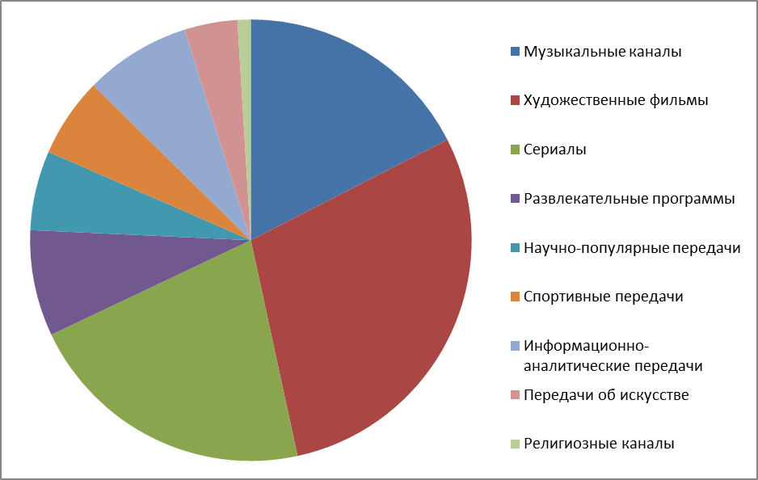

Родители респонденты отметили, что сериалам больше внимания уделяют девушки (22%), молодые люди тем временем выбирают программы о спорте и спортивные соревнования 6% и интересуются информационно- аналитическими передачами 8%. У молодых людей (парней и девушек) процент достаточно высок – 18% при выборе музыкальных каналов.
Учащихся в возрасте 12-14 лет и это еще одно доказательство усиливающейся тенденции «клиповости» мышления, в большей степени привлекает наличие спецэффектов, динамичность и быстрая смена кадров.

4. Ваши дети выбирают художественные фильмы, в которых:

Играет любимый актер | 19%
Много технических спецэффектов | 25%
Интересный сюжет | 38%
Динамическое развитие событий | 15%
Хорошая музыка | 3%
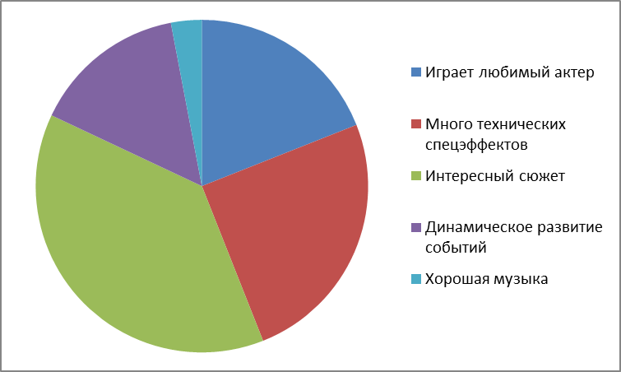
Респонденты попытались ответить за своих детей и предполагают, что прежде интересен сюжет 38 % опрошенных. В разговорах с детьми неоднократно слышали, что дети обсуждая просмотренные фильмы, особенно мальчики с восхищением рассказывают о технических спецэффектах. Назвать любимого героя смогли только лишь 19 % .
Динамику развития в фильмах сопоставляют таким образом: ранее фильмы имели сериалы по 200 серий. А сейчас за счет использования новых технологий и необходимости подробного изложения сюжета все происходит быстрее, выбирается и демонстрируется только главное, точнее необходимое ( не нужно богатым плакать в 200 сериях, можно и в одной смысл фильма и итог будет абсолютно тем же.)
Предположительно только 3% смотрят фильмы из-за хорошей музыки (фильм смотрел, несколько раз там используются песни Noize MC). Респонденты отмечают, что в советский период особый интерес был к музыкальным фильмам. («Волга-Волга», «Свадьба в Малиновке» и другие)

Как оценивать знания учеников, при помощи?

Тестов |  | 17%
Устных ответов |  | 36%
Развернутых письменных ответов |  | 24%
Презентаций и докладов |  | 13%
Эссе |  | 10%
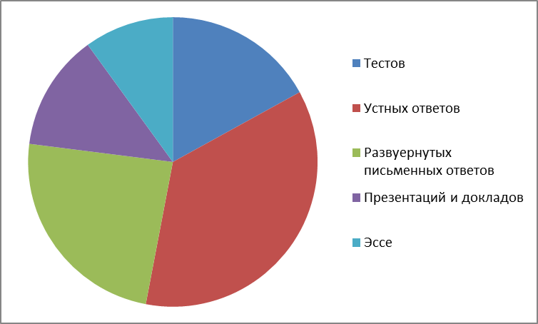

«Клиповое сознание» постепенно проникает во все сферы жизнедеятельности человека. И в первую очередь в деятельность такого социального института, как образование. В исследовании мы не ставили своей задачей изучение форм проявления клипового сознания в сфере образования, однако даже несколько вопросов, заданных респондентам, позволяют сделать выводы о необходимости изучения феномена «клиповости» в этой среде.
На вопрос, «Как оценивать знания учеников?» подавляющее число родителей отвечают: в виде развернутых ответов, устных ответов, презентации и докладов и только на последнее место ставят тестовые задания. Всего лишь девять процентов родителей предпочли, чтобы знания их детей были оценены при помощи эссе, в то время как именно эссе позволяет в большей степени развивать аналитические способности каждой личности.
Задачами современного образования являются развитие у учащихся творческого отношения к изучаемым предметам, умение критически воспринимать подаваемый материал и обосновывать собственную позицию. Это не означает, что каждый ученик должен приобрести оригинальную, непохожую на другие точку зрения.
Главное, чтобы та позиция, которую занимает, была обоснована и осознана, а не заучена. Важны не знания как таковые, а понимание и умение их применять. Выполнить эту задачу при помощи применения в обучении главным образом тестов, как минимум, достаточно утопично.

Какое общение предпочитают ваши дети?

В контакте | 45%
Twitter | 3%
Skype | 10%
Используют их все | 7%
Предпочитают живое общение | 35%
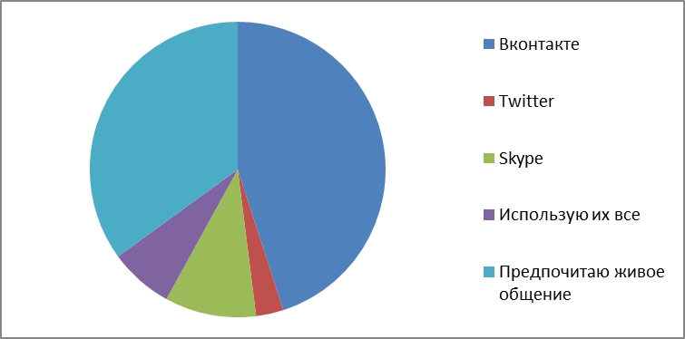

Респонденты отмечают (45%) каждая свободная минута занята у детей использованием телефона, айфона, планшета и самого компьютера общением. З5% опрошенных отмечают, их дети приглашают друзей к себе и предпочитают живое общение. Не видя собеседника понимают что его ребенок общается с друзьями не выходя из дома при помощи SKYPЕ, особенно это считают положительным в вечерне время суток, так как ребенок находится в безопасности и под присмотром родителей.
Все формы общения используют только 7% предположительно, в Twitter «сидят» те у которых есть возможность и друзья на других континентах. (в России большее количество отдают предпочтение Одноклассникам)

У вас свободный вечер, что выберите со своим ребенком

Редактировать фотки | 7%
Бродить по сети | 11%
смотреть фильмы в интернете | 32%
Заняться своим личным делом | 50%
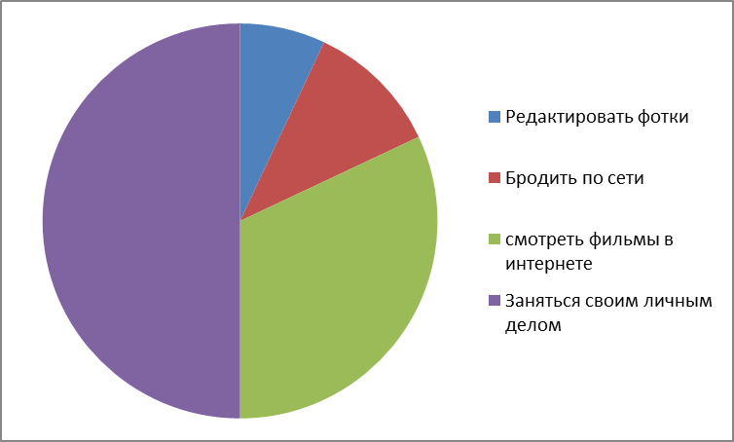

Опрошенные респонденты на вопрос о свободном вечере и времени провождения досуга с детьми выбрали ответ 50% , что из-за перегруженности на работе и большой информации в мире, предпочтут отказать ребенку в общении и будут заниматься личным делом (готовка, уборка, ремонт автомобиля и т.п.).
32% родителей с огромным удовольствием посмотрят с детьми фильмы общей направленности (комедии, фильмы по школьной программе: например «Войну и мир», новинки проката). Более старшее поколение респондентов привлекает своих детей и внуков к оказанию им помощи при общении в различных сетях ( боятся что могут испортить технику, испортить программы нажав не на ту кнопку или просто открыть и произвести полученную информацию. Семь процентов респондентов ответили, что после летнего отдыха и проведения совместных прогулок и походов любят с детьми редактировать фотографии, создавая семейные альбомы.
Больше века назад известный писатель Иван Тургенев, как и многие писатели того времени, прославляли русский литературный язык, называя его « великим и могучим». Но время неумолимо бежит, и на смену растянутому и текучему стилю разговора пришел современный стиль. Мы стали говорить гораздо короче и быстрее. И это вовсе не означает, что наш лексикон оскудел, утверждает филолог Светлана Никитина.
«Тот, кто погрязает в сленге, вырабатывает у себя клиповое фрагментарное мышление. Человек – существо целостное. И если мы видим ситуацию целостно, то мы себя успешно можем реализовать. Что такое сленг? Это одна миллионная частичка всего богатства языка. И человек, который пользуется только этой частичкой, – очень себя обедняет»
«Последней по счету, но не по важности задачей среднего образования является воспроизводство информации. Школа всегда рассматривалась как основание пирамиды познания, вершиной которой является триединство науки, искусства, религии. И в этом отношении правомочен характерный для интеллигенции подход к школе как к подготовительному отделению ВУЗа
За последующие тридцать лет ситуация ухудшилась и, судя по всему, значительно. Сейчас можно говорить о коэффициенте усвоения знаний 3-10%, причем последняя цифра характеризует высшую элиту учащихся. Особенно пострадали физика, математика и почему-то география. (исследования элитных петербургских школ)
Другая точка зрения напротив что российская ситуация, когда выпускники школ, по крайней мере умеют читать и грамотно писать, считают устно и «на бумажке», оперируют с дробями и процентами, знают (в принципе), что такое часовые пояса, и могут объяснить, откуда в розетке берется электричество, на общемировом фоне выглядит даже благополучно.
Одинаковая динамика таких разных образовательных структур, как российская, советская, американская, французская, британская, и равная неэффективность вложений в эти структуры указывают на наличие некоего единого, то есть носящего общесистемный характер, фактора деградации. Поскольку прослеживается отчетливая положительная корреляция между глубиной кризиса образования и уровнем развития телекоммуникационных систем, есть искушение связать дегенерационные процессы в обучении с распространением сериально-клиповой культуры.
Действительно, клиповое мышление оперирует только смыслами фиксированной длины: оно даже теоретически не поддерживает протоколы работы с семиотическими структурами произвольной сложности. Как следствие, в «клиповых» странах происходит первичное упрощение информационного пространства, что с неизбежностью приводит к утрате связности индивидуального мышления и последующей деградации образования.
При всей опасности сериально-клиповой культуры проблема кризиса образования не сводится к одному только этому фактору. Дело в том, что современные школьники-старшеклассники теряют навык работы и с такими понятиями, которые умещаются в один смысловой домен.
Как известно, молодежь перестала читать книги. Менее очевидно, что это явление не компенсируется ростом интереса к кино, видео, интернету, электронным играм - соответствующее общественное убеждение представляет собой обычный социальный миф.
Весьма тревожным обстоятельством является наличие отрицательных корреляций между социальной и информационной развитостью школьника. «Исключительные» дети, которые с удовольствием читают, хорошо учатся в школе, проявляют высокую креативную активность, как правило, социально абсолютно беспомощны: они могут существовать только в искусственной среде, созданной родителями. Понятно, что рано или поздно эта среда разрушается - обычно с катастрофическими для личности ребенка последствиями.
Хотелось бы подчеркнуть, речь идет не о том, что примерные ученики становятся изгоями в детском коллективе: современная школа выделяется скорее снижением, нежели повышением социального давления на отличников. Проблема в ином: нынешний отличник вообще не бывает в реальном мире и не способен там выжить. Он знает и (теоретически) умеет больше своих сверстников, но производит впечатление менее развитого, менее взрослого, значительно более зависимого.
Следует подчеркнуть, что комплексных социологических исследований на тему деградации образования не проводилось, и речь идет, конечно, об отдельных наблюдениях, которые могут быть интерпретированы различными способами. Не приходится, однако, сомневаться в медленном ухудшении качества школьного обучения (этот процесс зафиксирован всеми приемными комиссиями ВУЗов), а также в снижении его уровня «с мирового Востока на мировой Запад».

Влияет ли молодежный сленг на вашего ребенка?

Затрудняюсь ответить | 30%
Я не знаю, что это | 12%
Сленг это 1ый шаг к клип. мышлению | 56%
Влияет, но положительно | 2%
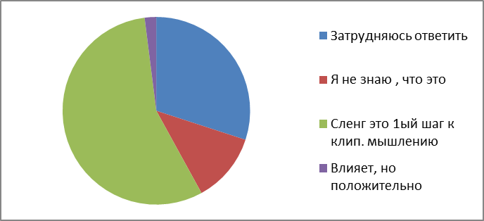

Заключение.
Общность, формируемая посредством интернета, предстает как обезличенная и освобожденная от теоретического мышления совокупность потребителей и носителей информации. Человек, даже если он обладает теоретическим мышлением, будучи регулярно “пропускаем” сквозь данный тип взаимодействия, вполне рискует потерять те способности, которые позволяют ему включаться в процессы порождения и развития знания. Поскольку привычка к языковым играм и скоростным информационным потокам может вызвать непоправимые деструкции в мышлении и сознании (породить хаотизм, клиповость, разрушить способность сосредотачиваться и удерживать в сознании какой-то один идеальный объект, напрочь убить сами способности к идеализационной и понятийной работе и т.д.).
Сознание – это высшая форма обобщенного отражения объективных устойчивых свойств и закономерностей окружающего мира. Оно формирует внутреннюю модель внешнего мира, в результате чего достигается познание и преобразование окружающей действительности. Сознание предполагает наличие внутренней целостности и определенной умственной структуры – интеллектуальной схемы, в соответствии с которой человеком воспринимается, перерабатывается и хранится информация об окружающем мире и о себе. Клип – это часть целого, небольшой объект, ограниченный рамками.
Ведущую роль в формировании «клипового сознания» выполняют, во-первых, средства массовой информации – телевидение и Интернет, которые широко применяют приемы «клиповой» эстетики, формируя человека, обладающего новым визуальным восприятием. Во-вторых, засилье мобильной связи. Так как носителем «клипового сознания» в первую очередь является подросток, оно молниеносно проникает во все сферы жизнедеятельности человека.
Однозначного определения клипового мышления нет, но из всего вышесказанного следует: «клиповое мышление» — это процесс отражения множества разнообразных свойств объектов, без учета связей между ними, характеризующийся фрагментарностью информационного потока, алогичностью, полной разнородностью поступающей информации, высокой скоростью переключения между частями, фрагментами информации, отсутствием целостной картины восприятия окружающего мира.
Катастрофическая (без преувеличения) тенденция – неспособность многих людей системно воспринимать информацию, системно мыслить и, соответственно, излагать свои мысли. Часто после произнесенной (написанной) тобой фразы, человек не пытается понять ее целиком, а выхватывает кусок-раздражитель, на который у него уже готов заранее ответ.
Клиповое сознание — ущербный рассудок, который коррозирует под влиянием музыкальных и рекламных клипов, привык к мельтешению и не может воспринимать классические ленты, музыку, литературу — все, что требует сосредоточенности и умения делать выводы.
Полмира «сидит» на рекламе, читает урывками, музыку слушает в авто. Большинство привыкло получать информацию пульсами. И фокусироваться не на идеях, а на отдельных вспышках и образах. Поэтому главной формой изложения становится именно клип, ни к чему не обязывающая последовательность моментальных снимков, видеоряд со слабо или вовсе не связанным между собой набором образов. Человек привыкает к тому, что они постоянно, как в калейдоскопе, сменяют друг друга и постоянно требует новых.
Если посмотреть со стороны анализа информации, то обладатель клипового мышления оперирует только смыслами фиксированной длины и не может работать с семиотическими структурами произвольной сложности. Внешне это проявляется в том, что человек не может длительное время сосредотачиваться на какой-либо информации, и у него снижена способность к анализу.
Естественно, человек не рождается с таким мышлением. Оно вырабатывается при длительном потреблении информации в мозаичном и препарированном виде через музыкальные каналы, СМИ, интернет.
По мнению психологов, сознание современного юного человека характеризуется следующими признаками: целостность, амбивалентность, событийность, нелинейность, открытость, клиповость. Очевидно, что все данные признаки желательно учитывать при взаимодействии с учащимися.
Остановимся чуть более подробно на клиповом мышлении.
Анализ ситуации, сложившейся в обществе в целом и в образовании в частности, через “призму” конфликта знания и информации и той роли, которую в этом конфликте играет интернет, позволяет сделать вывод: Клиповое сознание вошло в наших детей и необходимо найти пути и возможности грамотного его применения как в образовательном процессе так во всех жизненных аспектах. Чтобы вычленяя краткую информацию, картинку обрывка мира, в дальнейшем передавать фундаментальные знания и создавать экономику страны в реальном облике. Чтобы через промежуток времени, имея богатейшие знания, наши последователи не довольствовались: продуктами питания только на картинке, улучшенным и бытовыми условиями жизни по принципу: представьте это диван, это холодильник…. Когда все вокруг станет виртуальной действительностью, так как поколение разучится создавать реальные вещи. «Мозаика» не будет соединяться в предметы, а только иметь разрозненный характер.
Образование, нацеленное на формирование теоретического мышления, бесперспективно: оно больше не нужно обществу.
Подтверждение этому можно найти в теории этапов развития цивилизации М. Маклюэна: «…общество, находясь на современном этапе развития, трансформируется в «электронное общество» или «глобальную деревню» и задает, посредством электронных средств коммуникации, многомерное восприятие мира. Развитие электронных средств коммуникации возвращает человеческое мышление к дотекстовой эпохе, и линейная последовательность знаков перестаёт быть базой культуры.
Клип-культура формирует такие уникальные формы восприятия, как «зеппинг» (англ. zapping, channel zapping — практика переключения каналов телевизора), когда путем безостановочного переключения каналов телевидения создается новый образ, состоящий из обрывков информации и осколков впечатлений. Этот образ не требует подключения воображения, рефлексии, осмысления, все время происходит «перезагрузка», «обновление» информации, когда всё первоначально увиденное без временного разрыва утрачивает свое значение, устаревает.
Можно провести параллели с современным образованием, когда учащийся не может сосредоточиться и слушать учителя более 10-15 минут, он устает и утрачивает внимание, особенно если ему подаваемая информация не совсем интересна. Если учащийся еще и не может «ухватить» о чем идет речь, то он переключается на любое другое занятие.
При клиповом мышлении окружающий мир превращается в мозаику разрозненных, мало связанных между собой фактов, частей, осколков информации. Человек привыкает к тому, что они постоянно, как в калейдоскопе, сменяют друг друга и постоянно требует новых (потребность слушать новую музыку, общаться в чате, постоянно «бродить» по сети, редактировать фотки, отрывки из фильмов экшен, играть в онлайн игры с новыми участниками…);
Оборотная сторона медали: клиповое мышление может использоваться как защитная реакция организма на информационную перегрузку.
У подростков и студентов «клиповость» проявляется более ярко и связано это, во-первых, с тем, что они находятся «на виду» у педагогов, требующих от них читать первоисточники, конспектировать, и когда они этого не делают, начинается поиск интерактивных методов обучения и воздействия; во-вторых, с глобальной информатизацией общества и невероятно ускорившимся за последний десяток лет темпом обмена информацией, которая вселяет в подростка уверенность в быстром простом решении сложной для него задачи: зачем идти в библиотеку, чтобы взять, когда достаточно открыть Google, найти, скачать из сети и посмотреть экранизацию романа.
Клиповое мышление — это вектор в развитии отношений человека с информацией, который возник, не вчера и исчезнет не завтра;
Клиповое мышление предполагает упрощение, т.е. «забирает» глубину усвоения материала.
Теряется способность к анализу и выстраиванию длинных логических цепочек, потребление информации приравнивается к поглощению фаст-фуда;
Великий классик Л.Н. Толстой говорил: «Короткие мысли тем хороши, что они заставляют серьезного читателя самого думать».
Клиповое мышление обладает не только недостатками — это просто развитие одних когнитивных навыков за счет других. Это феномен, присущий, по мнению Ларри Розена, поколению «I», воспитанному в эпоху бума компьютерных и коммуникационных технологий, — их возросшая способность к многозадачности. Дети интернет-поколения одновременно могут слушать музыку, общаться в чате, бродить по сети, редактировать фотографии, делая при этом уроки. Но, разумеется, платой за многозадачность становятся рассеянность, гиперактивность, дефицит внимания и предпочтение визуальных символов логике и углублению в текст.
Учащиеся, посаженные в массовом порядке за компьютеры, получают возможность скачивать информацию по любому интересующему их вопросу. При чем само это “скачивание” напрочь вырубает у них интерес и способность к самостоятельным открытиям. Учащиеся становятся все более и более эрудированными, но все менее и менее знающими. С помощью интернета они попадают в мир, где все уже известно и где нужно только правильно сориентироваться, чтобы найти необходимый ответ. Посещая интернет, который они воспринимают как “всамделишную” реальность, школьники очень быстро убеждаются в том, что мышление “на самом деле” не нужно, а теоретическое знание и сложные техники его построения не востребуем и не применимы в современном информационном обществе. Этот конфликт знания и информации все чаще и чаще вспыхивает на уроках: учащиеся, привыкшие к клиповым режимам работы с информацией, практически не умеют мыслительно концентрироваться, у них оказываются крайне ослаблены способность воображения, рефлексии, понимания, в том числе, понимания другого и т.д.
Несмотря на культивируемый в обществе плюрализм мнений, учащиеся практически не умеют строить проблемную коммуникацию и вообще перестают ценить живое общение. Например, они все меньше понимают, как относиться к учителю и зачем он вообще нужен, поскольку компьютер “знает”, т.е. помнит в миллионы раз больше, чем учитель. Находясь под прессингом различных дискурсов, обрушивающихся на них через интернет, учащиеся, как правило, совершенно не осознают, что и как на них “осело”, почему они вдруг начинают говорить так, а не иначе. Они охотно вступают в языковую игру по любому вопросу, но при этом оказываются не способны различить, когда они думают сами и отстаивают действительно свою позицию, а когда они всего лишь воспроизводят скаченную накануне информацию.
Интернет затрудняет сегодня формирование не только теоретического, но и проектного мышления у школьников. Как уже говорилось выше, компьютер создает иллюзию, что вы можете проникнуть в любое пространство и подействовать там. На самом же деле вы можете познакомиться только с особенностями дискурса, характерного для данного пространства, коммуникативно проиграть какую-нибудь схему действия, но не про действовать.
Учащиеся, привыкнув к жизни в компьютере, оказываются в большом затруднении, когда их помещаешь в такую ситуацию, где им приходится действовать, а не говорить про действие и не играть в компьютерную игру: т.е. ставить цели, вступать во взаимодействие с другими учащимися, передавать им свой замысел, реализовывать его, заново формулировать цели и проектировать действие, уже исходя из полученного опыта, и т.д. Обучать этому школьников с каждым годом становится все труднее и труднее. И здесь приходится вступать в борьбу не только с монстрами виртуальной реальности, но и с ценностями постмодернизма, для которого общественное действие в принципе невозможно, а цели и проекты являются всего лишь забавными языковыми конструкциями.
«Клиповое» мышление в том его виде, как оно сложилось и используется сейчас, вполне в силах уничтожить теоретическое мышление и классическое образование. Это вполне реальная перспектива.
Можно ли этому противостоять? Можно. Но не столько изнутри образования, сколько используя возможности самого интернета (в своем противоборстве они, как было сказано выше, неравносильны).

Литература:
-Азаренок, Н.В. Клиповое сознание и его влияние на психологию человека в современном мире. // Материалы Всероссийской юбилейной научной конференции, посвященной 120-летию со дня рождения С.Л. Рубинштейна “Психология человека в современном мире”. Том 5. Личность и группа в условиях социальных изменений. / Отв. ред. А.Л. Журавлев. – М.: Изд-во “Институт психологии РАН”, 2009.
-Гиренок, Ф.И. Метафизика пата (косноязычие усталого человека). – М: Лабиринт, 1995.
-Фрумкин, К.Г. Клиповое мышление и судьба линейного текста. // Ineternum 2010. – №1. – Режим доступа: [http://nounivers.narod.ru/pub/kf_clip.htm от 02.01.2012]
- Тоффлер, Э. Шок будущего: пер. с англ. – М.: АСТ
- Кириллова Н.Б. Масс-среда российской модернизации. М.: Академический Проект, 2005.
- Пипенко М. Феномен молодежных виртуальных фановских практик // Журн. социологии и социальной антропологии. 2006. Т. IX.
- Климов И.А. Телевидение: модальности существования // Социологические исследования. 2005. № 10.
- Фишер А. Массовая культура и её социальные корни // Общественные науки и современность. 1998. № 6.
- Маклюэн М. Телевидение. Робкий гигант // Телевидение вчера, сегодня, завтра. М.: Радио, 1987. Вып. 7.
- Никитина И.В. Маска массовой культуры // Человек. 2004. № 6.
- Киященко Н.И. Массовая культура и массовое искусство как глобальные проблемы XXI века // Философия и общество. 2003.№ 4.
- Goldberg I. Internet addiction // New Yorker Magazine. 1997. January 13.
- Арестова О.Н., Бабанин Л.Н., Войскунский А.Е. Мотивация пользователей Интернета // Гуманитарные исследования в интернете. М.: Терра-Можайск, 2000.
- Словарь русского языка: в 4 т. / Под ред. А.П. Евгеньевой. М.: Русский язык, 1981–1984. Т. 4
- Интернет-журнал вопросов и ответов «Школа Жизни . ру» [Электронный ресурс] / Гл. ред. М. Власова. Режим доступа: http://shkolazhizni.ru.

